PRS-400계열 2632 1/3
☆B버튼을 누를 때마다 이하의 순서로 디지털 부분이 전환된다.
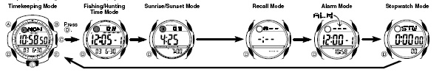

☆시간 날짜 맞추기
●현재의 시간, 날짜, 현 위치를 표기
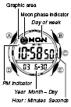

●시간과 날자, 현 위치 조정
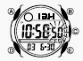
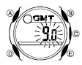
시간모드 →A 버튼 →초 디지트
→D 버튼→아래와 같이 자리 이동
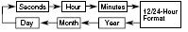
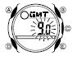
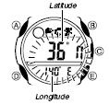
→E/B 버튼 원하는 값 조정→A 버튼 →디지트를 기준시차 조정
화면으로 이동→E/B버튼→ 기준
시차를 조정 입력 →D 버튼 →위도/공도 조정화면으로 이동
(B버튼: 위도/E버튼: 경도 값)
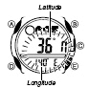
→A 버튼 →작업완료

☞변화단위: 1도9위도: 북위 65~남위 65), (경도 동경 180~서경 179)

☆그래프 표시 전환
시간모드에서 E 버튼을 누를 때마다 Fishing 타입 그래프와 Daylight 그래프가 전환된다.
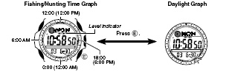

☞낚시/사냥 시간 그래프 사용
그래프의 정확한 사용을 위해 날짜와 현 위치를 정확히 기입
☞낚시/사냥 시간모드 스크린 해석
D 버튼을 눌러 낚시/사냥 시간 모드로 들어가면 자동적으로 현재의 날짜에 대한 낚시/사냥의 시간이 그림과 같이 시계에 실행된다.
●사용장소 세트
이 시계가 표시하는 월령, Fishing 타임, 일출•일몰 시간이나 그래프 표시 등은 장소에 따라서 표시될 수치가 틀리다. 사용하기 전에 미리 사용할 장소의 데이터(시차/위도/경도)를 세트 한다.

시간모드 →a 버튼 →초 디지트
→A 버튼 시 점멸 →E/B 버튼→GMT→D버튼 →위도/경도 세트 상태
☞위도:B 버튼
☞경도:E 버튼
→A 버튼 →설정 완료

☆Fishing 기능 사용법
「달의 형태와 시각(時角)이 물고기의 식이 활동에 영향을 미친다」는 이론에 의거해서 그날의 낚시하기에 최적한 시간(Fishing 타임)을 물고기 마크의 수로 표시한다. 또 Fishing 타임이 됐다는 것을 알려 주는 Fishing 알람도 있다.
※Fishing 타임이란? 달이 보이는 방향(시각)이 머리 바로 위(기각 0시)/모리 위에서 90도 서쪽(시각 6시)/바로 밑(시각 12시)/머리 위에서 90도 동쪽 (시각 18시)로 되는 시각을 말한다.
●Fishing time 을 본다.
오늘의 Fishing time을 본다.
Fishing 모드로 전환을 하면 오늘의 Fishing time, moon 그래프,월령이 표시된다.
※Fishing time은 2초마다 바뀌어서 표시된다.
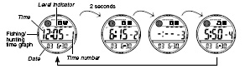
※달의 정중 주기는 평균해서 약 24시간 50분이기 때문에 그날에 따라서 Fishing time이 표시 안 되는 날이 있다.
●날짜를 선택해서 Fishing time을 본다.
Fishing 모드에서 E 또는 B 버튼을 누를 때마다 날짜가 앞뒤로 바뀌기 때문에 보고 싶은 날을 선택하면 약 15초 동안 애니매이션 표시 후 FISHING TIME, MOON 그래프, 월령을 표시한다.
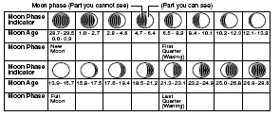
●월령 표시 보기
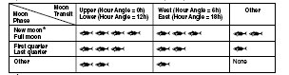
●물고기 마크 보기
▶1개월의 달의 움직임(moon 그래프,월령)중에서는 신월/만월일 때가 물고기가 가장 잘 잡히고 그 다음으로 하현일 때가 그 다음으로 잘 잡힌다고 한다.
▶하루의 달의 움직임(시각)중에서는 시각이0시/12시
일 때가 그 다음으로 잘 잡힌다고 한다.
▶신월/만월 및 시각 0시/12시일 때가 가장 잘 잡힐 조건으로 해서 물고기 마크가 4개로 표현했다.
▶계절이나 수온 등 다른 요인으로 많이 영향을 받기 때문에 대략으로 생각하세요.
●Fishing time 그래프 보기
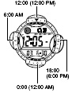
Fishing time을 24기단 제(30분단 위)로 그래프 표시한다.
시각 0시/12시가 될 시간의 앞뒤 1시간에 점등, 시각 6시/18시가 될 시간의 앞뒤 30분에 점등한다.
※시간모드에서는 현재 시간은 점멸.

●Fishing time 알람에 대해서
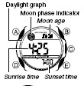
현재시간의 그래프 부분과 Fishing time의 그래프 부분이 일치하면 5촌 동안 전자음 또는 진동으로 알려 준다.
※현재시간의 그래프 부분은 30분마다 갱신된다.
※아무 버튼이나 누르면 전자음/진동이 멈춘다.
※시간 모드에서 세트 중일 때나 계산표시일 때는 전자음/진동은 안 울린다.

2/3
●Fishing time 알람 ON/OFF
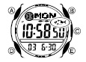
시간 모드에서 B 버튼을 길게 누를 때마다 마크가 점등 ON/꺼짐 OFF 된다.

☆일출 •일몰 시간 보기
●일출 •일몰 시간을 본다.
-일출•일몰 모드로 전환하면 오늘의 일출/일몰 시간,moon 그래프,월령이 표시된다.
-일출/일몰 모드에서 E 또는 B 버튼을 누를 때마다 날짜가 앞뒤로 바뀌기 때문에 보고 싶은 날을 선택하면 약 15초 동안 애니메이션 표시 후 일출/일몰시간, moon 그래프, 월령을 표시한다.
-일출/일몰 시간부터 낮/밤을 24시간제(30분 단위)로 그래프 표시한다. 까맣게 점등한 부분이 밤이며 점등 안 한 부분은 낮이다.

☆참고
●달 형태의 변화와 월령
달은 약 29.53일 주기로 형태 변화를 반복한다.
이것은 달의 공전으로 인해서 지구와 태양에 대한 달의 위치가 조금씩 바뀌는 관계로 지구에서 보는 달의 그림자가 변하기 때문이다.
월령: 신월에서의 경과 시간을 일수로 표현한 것.
예) 6/14 오전 6시 신월 (=월령 0일)일 때 1.5일(36시간)후인 6/15 오후 6시의 월령은 1.5일
달의 이각: 지구에서 태양이 보이는 방향에서의 각도

달의 변화 | 달의 이각 | 월령
신월 | 0° | 0.0일
상현(上弦) | 90° | 약 7.4일
만월 | 180° | 약 14.7일
하현(下弦) | 270° | 약22.1일

●달이 보이는 방향
달이 보이는 방향은 시각이라는 각도로 표현이 되며 머리 바로 위를 0시로 해서 90°서쪽을 6시 바로 밑이 12시, 90°동쪽을 18시로 한다. 달은 평균해서 약 24시간 50분으로 지구를 한 바퀴 돌고 그 자리에서 보인다.
●특별한 날의 일출/일몰 시간 보기
일출/일몰 모드 →B/E 버튼 →원하는 날짜 찾기

●NOTE
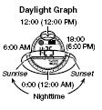
▪낮 그래프는 낮과 밤을 일출과 일몰에 의거하여 표기한다.
▪이 작업은 자동적으로 5분 후에 꺼진다.
▪일출/일몰의 시간은 바다의 높이에 따라 시간이 달라진다.
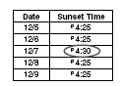
▪지구가 최대 50도 정도 축으로 기울어져 있기 때문에 위치에 따라 일출/일몰의 시간이 다르고 매일 같이 축의 위치가 변환하기 때문에 일출과 일몰의 시간이 조금씩 매일 달라진다.

☆시간 메모
이 기능은 40개를 저장할 수 있다.
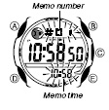
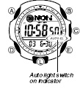
어떤 모드 중 →D 버튼 →디지트 작동
☞처음 C 버튼을 누를 때, 메모 번호와 메모 시간이 화면에 나온다. C 버튼을 눌러 디지트가 작동하게 한다.
☞현재의 시간이 자정일 경우는 이 작동이 되지 않는다.
☞새로운 날마다 #01로 새롭게 시작한다. 그리고 99번을 넘을 경우는 1번부터 다시 시작한다.
●시간메모 불러오기 및 삭제
불러오기:리콜모드 →B/E 버튼 →타임메모
삭제: A 버튼→CLR

☆알람
5개의 알람(매일 알람,주간알람)과 시보가 있다.
●알람시간 입력하기
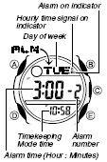
1.알람모드에서 E버튼 눌러 아래의 그림과 같이 화면을 이동한다.
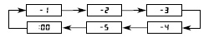
2. 선택된 알람에서 A 버튼을 약 3초간 눌러 디지트가 작동하게 한다.
3. D 버튼을 눌러 디지트를 그림과 같이 이동하게 한다.
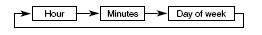
4. B/E 버튼을 사용해 원하는 값으로 수정
5. A 버튼 : 작업완료
3/3
☆스톱워치 사용법
1/100초 단위로23시간59분59초99 (24시간계)까지 계측 가능. 이 범위를 지나가면 0부터 계속해서 계측한다.
■계측방법
●일반 계측 *STOP한 후 다시 B버튼을 누르면 표시 되어 있는 타임에 계속해서 계측한다.
B → B → B → B → D
START STOP RESET STOP CLEAR
●split타임 계측 (중간 경과시간 계측)
B → D → D → B → D
START SPLIT 해제 STOP CLEAR
●1,2등 동시계측
B → D → B → D → D
Start 1등goal 2등goal 2등 타임 CLEAR

☆백라이트
L 버튼을 눌러 작동

●자동 백라이트
시간 모드에서 L 버튼을 약 2초가 누르면 ON/OFF 작동
